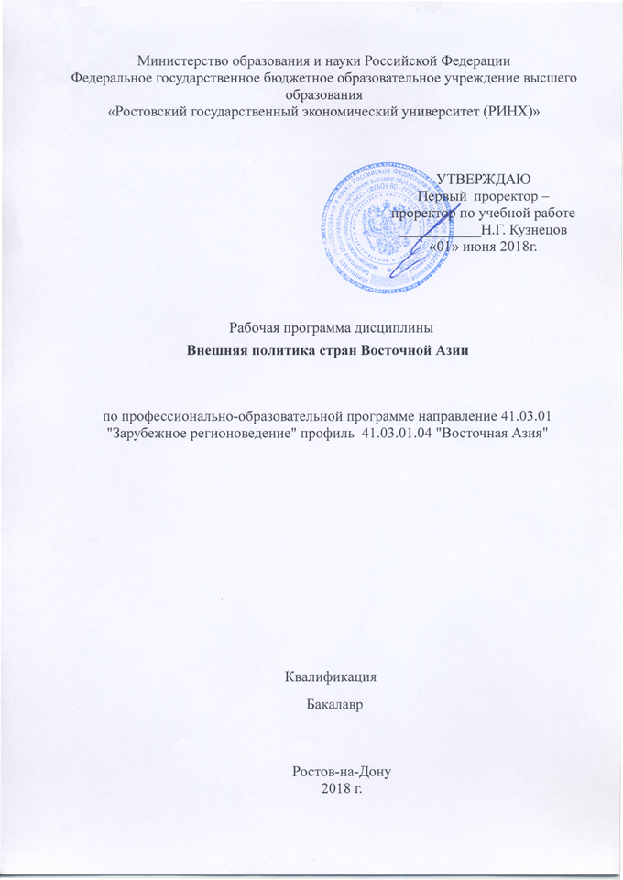

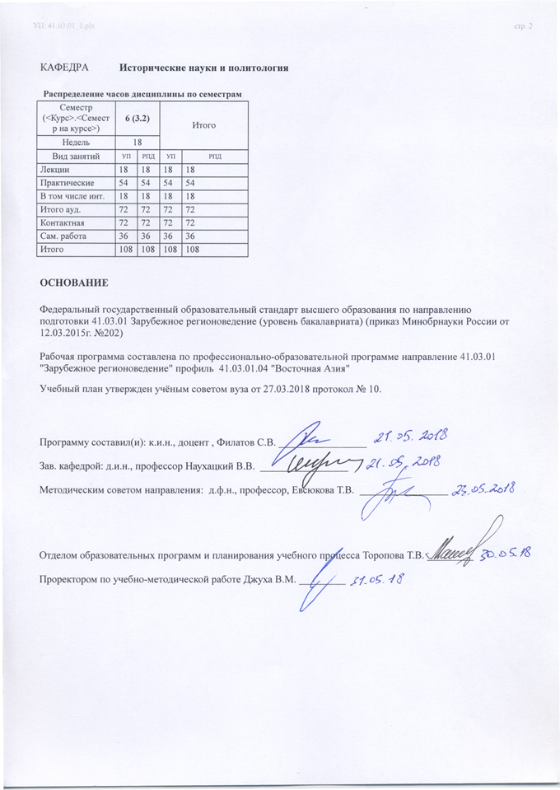

|  |  |  |  |  |  |  |
| --- | --- | --- | --- | --- | --- | --- |
| УП: 41.03.01_1.plx | | |  |  | стр. 3 | |
|  |  |  |  |  |  |  |
|  | | | | | | |
|  |  |  |  |  |  |  |
|  |  | **Визирование РПД для исполнения в очередном учебном году** | |  |  |  |
|  |  |  |  |  |  |  |
|  | Отдел образовательных программ и планирования учебного процесса Торопова Т.В. __________  Рабочая программа пересмотрена, обсуждена и одобрена для исполнения в 2019-2020 учебном году на заседании кафедры Исторические науки и политология  Зав. кафедрой д.и.н., профессор Наухацкий В.В. _________________  Программу составил(и): к.и.н., доцент , Филатов С.В. _________________ | | | | |  |
|  |  |  |  |  |  |  |
|  | | | | | | |
|  |  |  |  |  |  |  |
|  |  | **Визирование РПД для исполнения в очередном учебном году** | |  |  |  |
|  |  |  |  |  |  |  |
|  | Отдел образовательных программ и планирования учебного процесса Торопова Т.В. __________  Рабочая программа пересмотрена, обсуждена и одобрена для исполнения в 2020-2021 учебном году на заседании кафедры Исторические науки и политология  Зав. кафедрой д.и.н., профессор Наухацкий В.В. _________________  Программу составил(и): к.и.н., доцент , Филатов С.В. _________________ | | | | |  |
|  |  |  |  |  |  |  |
|  | | | | | | |
|  |  |  |  |  |  |  |
|  |  | **Визирование РПД для исполнения в очередном учебном году** | |  |  |  |
|  |  |  |  |  |  |  |
|  | Отдел образовательных программ и планирования учебного процесса Торопова Т.В. __________  Рабочая программа пересмотрена, обсуждена и одобрена для исполнения в 2021-2022 учебном году на заседании кафедры Исторические науки и политология  Зав. кафедрой: д.и.н., профессор Наухацкий В.В. _________________  Программу составил(и): к.и.н., доцент , Филатов С.В. _________________ | | | | |  |
|  |  |  |  |  |  |  |
|  | | | | | | |
|  |  |  |  |  |  |  |
|  |  | **Визирование РПД для исполнения в очередном учебном году** | |  |  |  |
|  |  |  |  |  |  |  |
|  | Отдел образовательных программ и планирования учебного процесса Торопова Т.В. __________  Рабочая программа пересмотрена, обсуждена и одобрена для исполнения в 2022-2023 учебном году на заседании кафедры Исторические науки и политология  Зав. кафедрой: д.и.н., профессор Наухацкий В.В. _________________  Программу составил(и): к.и.н., доцент , Филатов С.В. _________________ | | | | |  |

|  |  |  |  |  |  |  |  |  |  |  |  |
| --- | --- | --- | --- | --- | --- | --- | --- | --- | --- | --- | --- |
| УП: 41.03.01_1.plx | | | | |  |  |  |  |  |  | стр. 4 |
| **1. ЦЕЛИ ОСВОЕНИЯ ДИСЦИПЛИНЫ** | | | | | | | | | | | |
| 1.1 | Цели освоения дисциплины: получение обучающимися представления об основных закономерностях развития международных отношений и внешней политики стран Восточной Азии на современном этапе, уяснении общего и особенного в развитии международных систем в конкретном регионе мира. | | | | | | | | | | |
| 1.2 | Задачи: Изучить процесс развития международных отношений и внешней политики стран региона, а также основные тенденции их эволюции в процессе исторического развития общества; овладеть внешнеполитической и принятой в международных документах терминологией; выявить истоки и предпосылки современного состояния международных отношений в регионе, историческую преемственность и характер современной внешней политики государств региона; сформировать представление о факторах, определяющих специфику внешнеполитических доктрин и содержание международной политики стран региона. | | | | | | | | | | |
|  |  |  |  |  |  |  |  |  |  |  |  |
| **2. МЕСТО ДИСЦИПЛИНЫ В СТРУКТУРЕ ОБРАЗОВАТЕЛЬНОЙ ПРОГРАММЫ** | | | | | | | | | | | |
| Цикл (раздел) ООП: | | | Б1.Б | | | | | | | | |
| **2.1** | **Требования к предварительной подготовке обучающегося:** | | | | | | | | | | |
| 2.1.1 | Необходимыми условиями для успешного освоения дисциплины являются навыки, знания и умения, полученные в результате изучения дисциплин: История, Политология, Философия, Политическая география стран Восточной Азии, Культурология. | | | | | | | | | | |
| **2.2** | **Дисциплины и практики, для которых освоение данной дисциплины (модуля) необходимо как предшествующее:** | | | | | | | | | | |
| 2.2.1 | Этнокультурология | | | | | | | | | | |
|  |  |  |  |  |  |  |  |  |  |  |  |
| **3. ТРЕБОВАНИЯ К РЕЗУЛЬТАТАМ ОСВОЕНИЯ ДИСЦИПЛИНЫ** | | | | | | | | | | | |
| **ОПК-4: способностью анализировать внутренние и внешние факторы, влияющие на формирование внешней политики государств региона специализации, выделять основные тенденции и закономерности эволюции их внешнеполитических курсов** | | | | | | | | | | | |
| **Знать:** | | | | | | | | | | | |
| основные термины и категории теории международных отношений | | | | | | | | | | | |
| **Уметь:** | | | | | | | | | | | |
| анализировать первичные данные о внешней политике стран региона | | | | | | | | | | | |
| **Владеть:** | | | | | | | | | | | |
| владеть навыками анализа внешнеполитической деятельности стран региона | | | | | | | | | | | |
| **ПК-6: владением знаниями о ключевых направлениях внешней политики зарубежных стран, особенностей их дипломатии и взаимоотношений с Россией** | | | | | | | | | | | |
| **Знать:** | | | | | | | | | | | |
| основные направления внешней политики стран региона | | | | | | | | | | | |
| **Уметь:** | | | | | | | | | | | |
| чистать и правильно понимать внешнеполитические документы стран региона | | | | | | | | | | | |
| **Владеть:** | | | | | | | | | | | |
| навыками чтения и анализа внешнеполитических докунетов | | | | | | | | | | | |
|  |  |  |  |  |  |  |  |  |  |  |  |
| **4. СТРУКТУРА И СОДЕРЖАНИЕ ДИСЦИПЛИНЫ (МОДУЛЯ)** | | | | | | | | | | | |
| **Код занятия** | | **Наименование разделов и тем /вид занятия/** | | **Семестр / Курс** | | **Часов** | **Компетен-**  **ции** | **Литература** | **Интер акт.** | **Примечание** | |
|  | | **Раздел 1. Внешняя политика стран Восточной Азии: Китай, государства Корейского полуострова** | |  | |  |  |  |  |  | |

|  |  |  |  |  |  |  |  |  |  |
| --- | --- | --- | --- | --- | --- | --- | --- | --- | --- |
| УП: 41.03.01_1.plx | | |  |  |  |  |  |  | стр. 5 |
| 1.1 | Тема «Эволюция структур международных отношений в Восточной Азии в 1945 – 2000-х гг.».  1. Восточная Азия в биполярной системе международных отношений (1945 – 1960-е гг.). «Вакуум силы» в Восточной Азии на исходе Второй мировой войны. Оформление «северного» и «южного» треугольников в 1950-е гг. Неформальная коалиция США-КНР-Япония в 1970-е гг.  2.Становление многополюсной системы международных отношений в Восточной Азии (1970-е – 2000-е гг.). Раскол единого социалистического лагеря в Восточной Азии. Вовлечение КНР и СРВ в региональную экономическую систему Восточной и Юго-Восточной Азии.  3. Распад СССР и укрепление многополюсной системы международных отношений в Восточной Азии.  /Лек/ | 6 | | 2 | ОПК-4 ПК- 6 | Л1.3 Л1.2 Л1.1 Л2.1  Э1 | 2 |  | |
| 1.2 | Тема «Эволюция структур международных отношений в Восточной Азии в 1945 – 2000-х гг.».  1. Место Восточной Азии в мировой системе международных отношений.  2. Основные этапы и особенности становления международных отношений государств Восточной Азии после 1945 г.  3. Многополюсная система международных отношений в Восточной Азии: формирование, развитие, перспективы.  /Пр/ | 6 | | 6 | ОПК-4 ПК- 6 | Л1.3 Л1.2 Л1.1 Л2.1  Э1 | 0 |  | |
| 1.3 | Тема «Внешняя политика Китая 1945 – 1970-е гг.».  1. «Китайский вопрос» в первые послевоенные годы.  2. Внешняя политика и международное положение КНР в 1950 – 1958 гг. Расширение контактов с государствами Юго-Восточной и Южной Азии.  3. Политика «большего скачка» и эволюция внешнеполитического курса КНР в 1958 – 1960-е гг. Пограничные конфликты КНР.  4. Становление «треугольника» КНР- США-Япония. Установление дипломатических отношений КНР с США и Японией. Политика лавирования на внешнеполитических противоречиях держав в регионе.  /Лек/ | 6 | | 2 | ОПК-4 ПК- 6 | Л1.3 Л1.2 Л1.1 Л2.1  Э1 | 2 |  | |

|  |  |  |  |  |  |  |  |  |  |
| --- | --- | --- | --- | --- | --- | --- | --- | --- | --- |
| УП: 41.03.01_1.plx | | |  |  |  |  |  |  | стр. 6 |
| 1.4 | Тема «Внешняя политика Китая 1945 – 1970-е гг.».  1. КНР в 1949 – 1950-е гг.: пути обретения международного статуса.  2. Этапы развития и содержание советско-китайских отношений 1950-х – 1970-х гг.  3. «Конфликтная» дипломатия КНР 1960-х – 1970-х гг.: причины, направления, сущность и результаты.  /Пр/ | 6 | | 6 | ОПК-4 ПК- 6 | Л1.3 Л1.2 Л1.1 Л2.1  Э1 | 0 |  | |
| 1.5 | Тема «Внешняя политика Китая 1980-е – 2000-е гг.».  1. Трансформация внешнеполитической доктрины КНР в 1978 – 1987 гг. Роль решений III пленума ЦК КПК и XII съезда КПК в его формировании. Курс «четырех модернизаций».  2. Отношения КНР с основными мировыми лидерами и региональными партнерами в 1980-е гг. Нормализация советско-китайских отношений. Содержание и результаты «открытой внешнеэкономической политики» КНР.  3. КНР в международной политике Восточной Азии 1990-х – 2000-х гг. Проблемы международного терроризма. Китайско-японские и китайско- американские противоречия.  /Лек/ | 6 | | 2 | ОПК-4 ПК- 6 | Л1.3 Л1.2 Л1.1 Л2.1  Э1 | 2 |  | |
| 1.6 | Тема «Внешняя политика Китая 1980-е – 2000-е гг.».  1. Внешнеполитическая доктрина КНР в 1980-х – 2000-х гг.: этапы эволюции, проблемы разработки и осуществления.  2. Япония, Южная Корея и Юго- Восточная Азия в системе международных отношений КНР 1980-х – 2000-х гг.  3. КНР – КНДР: проблемы взаимодействия стран (1980-е – 2000-е гг.).  4. Нормализация отношений и развитие китайско-российского партнерства (1980-е – 2000-е гг.)  /Пр/ | 6 | | 6 | ОПК-4 ПК- 6 | Л1.3 Л1.2 Л1.1 Л2.1  Э1 | 0 |  | |
| 1.7 | Тема «Внешняя политика государств Кореи в 1948 – 1970-е гг.»  1. Образование КНДР и РК. Вовлечение КНДР и РК в «двуполярную» структуру международных отношений. Война в Корее 1950-1953 гг.  2. Внешняя политика Севера и Юга в 1954 – 1970-е гг.  3. Проблемы объединения страны в проектах корейских государств 1950-х – 1970-х гг.  /Лек/ | 6 | | 2 | ОПК-4 ПК- 6 | Л1.3 Л1.2 Л1.1 Л2.1  Э1 | 2 |  | |

|  |  |  |  |  |  |  |  |  |  |
| --- | --- | --- | --- | --- | --- | --- | --- | --- | --- |
| УП: 41.03.01_1.plx | | |  |  |  |  |  |  | стр. 7 |
| 1.8 | Тема «Внешняя политика государств Кореи в 1948 – 1980-е гг.»  1. Мировые державы и внутриполитическая борьба в послевоенной Корее (1945-1950 гг.).  2. Международное положение и основные направления внешней политики КНДР 1950-х – 1980-х гг.  3. Международное положение и основные направления внешней политики Республики Корея 1950-х – 1980-х гг.  /Пр/ | 6 | | 4 | ОПК-4 ПК- 6 | Л1.3 Л1.2 Л1.1 Л2.1  Э1 | 0 |  | |
| 1.9 | Тема «Внешняя политика государств Кореи в 1980-е – 2000-е гг.»  1. Внешняя политика КНДР и РК на новом витке «холодной войны». 1980 – 1991 гг.  2. Крушение социализма в Европе и России. Эволюция внешней политики КНДР в начале 1990-х гг. Политика «Солнечного тепла» Ким Дэ Джуна.  3. «Ядерный кризис» в Корее 1990-х – 2000-х гг. Мировое сообщество и «ядерная дипломатия» Пхеньяна.  /Лек/ | 6 | | 2 | ОПК-4 ПК- 6 | Л1.3 Л1.2 Л1.1 Л2.1  Э1 | 2 |  | |
| 1.10 | Тема «Внешняя политика государств Кореи в 1990-е – 2000-е гг.»  1. Проблемы интеграции КНДР в новую систему мировых и региональных международных отношений. Отношения КНДР с КНР, Россией, Японией и США: характер и особенности.  2. «Ядерный кризис» в Корее: причины, содержание, механизмы урегулирования. Перспективы северокорейской «ядерной дипломатии».  3. Место Южной Кореи в новой системе международных отношений. Республика Корея в многостороннем диалоге США – Япония – КНР – Россия. «Солнечная политика» и «Берлинская декларация» Ким Дэ Чжуна: их содержание, реализация, итоги.  /Пр/ | 6 | | 8 | ОПК-4 ПК- 6 | Л1.3 Л1.2 Л1.1 Л2.1  Э1 | 8 |  | |
| 1.11 | Примерные темы для самостоятельной работы:  1. Народно-освободительные движения в Восточной Азии XX века.  2. Движение «Неприсоединения» в международной жизни  Восточной Азии.  3. Религиозный фактор в международных отношениях Восточной Азии.  4. Страны Западной Европы в международной жизни Восточной Азии.  5. Восточная Азия – ЕС: этапы становления глобального партнерства.  /Ср/ | 6 | | 18 | ОПК-4 ПК- 6 | Л1.3 Л1.2 Л1.1 Л2.1  Э1 | 0 |  | |
|  | **Раздел 2. Внешняя политика стран Восточной Азии: Япония** |  | |  |  |  |  |  | |

|  |  |  |  |  |  |  |  |  |  |
| --- | --- | --- | --- | --- | --- | --- | --- | --- | --- |
| УП: 41.03.01_1.plx | | |  |  |  |  |  |  | стр. 8 |
| 2.1 | Тема «Внешняя политика Японии в 1945 – 1960-е гг.».  1. Дипломатическая борьба вокруг заключения мирного договора с Японией. Пересмотр положений Каирской декларации и Ялтинских соглашений союзников.  2. Сан-францисский мирный договор и «Договор безопасности».  3. Японо-американские и японо- советские отношения в 1950-е – 1960-е гг.  4. Япония и государства ЮВА.  /Лек/ | 6 | | 2 | ОПК-4 ПК- 6 | Л1.3 Л1.2 Л1.1 Л2.1  Э1 | 0 |  | |
| 2.2 | Тема «Послевоенная Япония: «экономическая дипломатия» Токио. 1945 – 1960-е гг.».  1. Внешнеполитические доктрины Японии в первые послевоенные десятилетия.  2. Сан-францисский мирный договор и обретение Японией нового международного статуса.  3. США – Япония: проблемы становления военно-политического союза.  4. Япония и война во Вьетнаме.  5. «Экономическая дипломатия» Японии: цели, содержание и направления реализации.  /Пр/ | 6 | | 6 | ОПК-4 ПК- 6 | Л1.3 Л1.2 Л1.1 Л2.1  Э1 | 0 |  | |
| 2.3 | Тема «Внешняя политика Японии в в 1970-е гг.: сущность и результаты».  1. Политика «равноудаленности» от мировых держав: причины и содержание курса.  2. Японо-американские и японо- китайские отношения.  3. Советско-японский диалог: экономическая и политическая составляющие.  4. Цели и приоритеты азиатской политики Токио.  /Лек/ | 6 | | 2 | ОПК-4 ПК- 6 | Л1.3 Л1.2 Л1.1 Л2.1  Э1 | 0 |  | |
| 2.4 | Тема «Многополюсная дипломатия» Японии в 1970-е гг.: сущность и результаты».  1. «Многополюсная дипломатия» Токио: причины формирования курса, его задачи, содержание и этапы развития.  2. Глобализация отношений с социалистическими державами. Политика «вовлечения» КНР. Глобализация советско-японских отношений. Проблема Курильских островов в 1970-е гг.  3. Место и роль Японии в международной жизни ЮВА. Проблемы регионализации и интернационализации экономических и политических связей Токио.  /Пр/ | 6 | | 6 | ОПК-4 ПК- 6 | Л1.3 Л1.2 Л1.1 Л2.1  Э1 | 0 |  | |

|  |  |  |  |  |  |  |  |  |  |
| --- | --- | --- | --- | --- | --- | --- | --- | --- | --- |
| УП: 41.03.01_1.plx | | |  |  |  |  |  |  | стр. 9 |
| 2.5 | Тема «Внешняя политика Японии в 1980-е гг.».  1. Эволюция внешнеполитических приоритетов. Концепции «тихоокеанского сотрудничества» и «комплексной национальной безопасности».  2. Японо-американские отношения на исходе «холодной войны». Японо- китайские и японо-советские отношения и политика «баланса сил» в регионе.  3. Основные задачи и направления азиатской международной политики.  /Лек/ | 6 | | 2 | ОПК-4 ПК- 6 | Л1.3 Л1.2 Л1.1 Л2.1  Э1 | 0 |  | |
| 2.6 | Тема «Международные отношения и внешняя политика Японии в 1980-е гг.».  1.Альянс «Вашингтон-Токио-Сеул» в 1980-е гг.  2.Роль Японии на новом этапе «Холодной Войны». Отношения с СССР и странами Восточной Европы.  3.Японская экономическая экспансия в АТР. Отношения с государствами АСЕАН.  /Пр/ | 6 | | 6 | ОПК-4 ПК- 6 | Л1.3 Л1.2 Л1.1 Л2.1  Э1 | 0 |  | |
| 2.7 | Тема «Внешняя политика Японии в 1990-е – 2000-е гг.».  1. «Паназиатская» концепция. «Новые реалисты» и проблемы разработки современной внешнеполитической доктрины Японии.  2. Основные направления международной политики. «Китайский» и «корейский» факторы.  3. Новый этап японо-американского союза. Совместная декларация 1996 г. Новые принципы двустороннего сотрудничества в области обороны.  4. «Евразийская» дипломатия и японо- российский диалог.  /Лек/ | 6 | | 2 | ОПК-4 ПК- 6 | Л1.3 Л1.2 Л1.1 Л2.1  Э1 | 0 |  | |
| 2.8 | Тема «Международные отношения и внешняя политика Японии в 1990-е – 2000-е гг.».  1. Японо-американское стратегическое сотрудничество в АТР: новые грани военно-политического взаимодействия.  2. Современная Япония и проблемы экономической интеграции в АТР.  3. Российско-японский диалог 1990-х – 2000-х гг.: достижения и упущенные возможности.  /Пр/ | 6 | | 6 | ОПК-4 ПК- 6 | Л1.3 Л1.2 Л1.1 Л2.1  Э1 | 0 |  | |

|  |  |  |  |  |  |  |  |  |  |
| --- | --- | --- | --- | --- | --- | --- | --- | --- | --- |
| УП: 41.03.01_1.plx | | |  |  |  |  |  |  | стр. 10 |
| 2.9 | Примерные темы для самостоятельной работы:  1. Конфликтный потенциал региона Восточная Азия (АТР)  2. Международный терроризм и пути борьбы с ним в государствах Восточной Азии.  3. Интеграция государств Восточной Азии: проблемы и перспективы.  4. Структура международных отношений в Восточной Азии в XXI веке: прогнозы экспертов.  5. Международные организации Восточной Азии.  /Ср/ | 6 | | 18 | ОПК-4 ПК- 6 | Л1.3 Л1.2 Л1.1 Л2.1  Э1 | 0 |  | |
| 2.10 | /Зачёт/ | 6 | | 0 | ОПК-4 ПК- 6 | Л1.3 Л1.2 Л1.1 Л2.1  Э1 | 0 |  | |
|  |  |  |  |  |  |  |  |  |  |
| **5. ФОНД ОЦЕНОЧНЫХ СРЕДСТВ** | | | | | | | | | |
| **5.1. Фонд оценочных средств для проведения промежуточной аттестации** | | | | | | | | | |
| Вопросы к зачету  1. Понятия «международные отношения» и «внешняя политика». Задачи курса.  2. Системы, структуры и уровни международных отношений.  3. Динамика баланса сил и механизмы международных отношений в Восточной Азии периода «холодной войны».  4. Динамика баланса сил и механизмы международных отношений в Восточной Азии на современном этапе.  5. Внешнеполитические стратегии США и СССР в регионе Восточная Азия. 1945 – 1990-е гг.  6. Перспективы развития системы международных отношений в Восточной Азии после окончания «холодной войны». Дискуссии в литературе.  7. Китай в первые послевоенные годы: проблемы международного положения страны.  8. Образование КНР и ее внешняя политика в 1950-е – начале1960-х гг.  9. Внешнеполитический курс КНР в 1960-е – 1970-е гг. Основные направления внешнеполитической и международной деятельности.  10. Основные проблемы китайско-американских отношений в 1950-е – 1970-е гг.  11. Основные проблемы китайско-японских отношений в 1950-е – 1970-е гг.  12. Государства Индокитая и Юго-Восточной Азии во внешней политике КНР 1950-х – 1970-е гг.  13. Эволюция советско-китайского диалога в 1950-е – 1970-е гг.  14. Направления и задачи внешнеполитической и международной деятельности КНР в 1980-е гг.  15. Китайско-американское сближение в 1980-е гг., его пределы и результаты.  16. Китайско-японские отношения в 1980-е гг.  17. Индокитай и Юго-Восточной Азии во внешней политике КНР в 1980-х гг.  18. Восстановление советско-китайского диалога в 1980-е гг.  19. Сущность внешнеполитического курса КНР в 1990-е – 2000-е гг. Направления и задачи внешнеполитической и международной деятельности.  20. Китайско-американские отношения в 1990-е – 2000-е гг.  21. Место Японии во внешней политике КНР 1990-х – 2000-х гг.  22. Внешняя политика КНР в Индокитае и Юго-Восточной Азии в 1990-е – 2000-е гг.  23. Российская Федерация во внешней политике КНР 1990-х – 2000-х гг.  24. КНР и интеграция в АТР.  25. Внешнеполитические концепции КНР в сфере международной деятельности.  26. Внутренние факторы формирования внешней политики КНР.  27. Проблемы объединения Китая и их международное значение (Тайвань, Гонконг, Макао).  28. Специфика разработки и принятия внешнеполитических решений в КНР.  29. Международное положение Японии после капитуляции. Дальневосточная комиссия и Союзный совет.  30. Сан-Францисский мирный договор с Японией и Дипломатическая борьба вокруг него.  31. Направления и задачи внешнеполитической и международной деятельности Японии в 1950-е – 1960-е гг.  32. Японо-американские отношения в 1950-х – 1960-е гг.  33. Японо-китайские взаимоотношения и «Экономическая дипломатия» Японии в Азии 1950-х – 1960-х гг.  34. Советско-японские отношения в 1950-е – 1960-е гг.  35. Содержание японской «многополюсной дипломатии» 1970-х гг. Основные направления и задачи внешнеполитического курса.  36. Японо-американские отношения в 1970-е гг.  37. Японская политика в Восточной и Юго-Восточной Азии в 1970-е гг.  38. Японо-китайские отношения в 1970-е гг.  39. Советско-японские отношения в 1970-е гг.  40. Содержание внешнеполитического курса Японии в 1980-е гг. Основные направления и задачи | | | | | | | | | |

|  |  |  |  |  |  |  |  |
| --- | --- | --- | --- | --- | --- | --- | --- |
| УП: 41.03.01_1.plx | | | |  |  |  | стр. 11 |
| внешнеполитической и международной деятельности.  41. Японо-американские отношения в 1980-е гг.  42. Восточная и Юго-Восточная Азия в японской внешнеполитической деятельности 1980-х гг.  43. Японо-китайские отношения в 1980-е гг.  44. Советско-японские отношения в 1980-е гг.  45. Содержание внешнеполитического курса Японии в1990-е – 2000-е гг. Основные направления и задачи внешнеполитической и международной деятельности.  46. Этапы эволюции японо-американского военно-политического партнерства после II Мировой войны.  47. АСЕАН в японской внешней политике 1990-х – 2000-х гг.  48. Японо-китайские отношения 1990-х – 2000-х гг.: причины нарастания напряженности.  49. Российское направление в японской внешней политике 1990-х – 2000-х гг.  50. Япония и интеграция в АТР.  51. Внешнеполитические концепции Японии в области международных отношений.  52. Специфика разработки и принятия внешнеполитических решений в Японии.  53. «Корейский вопрос» после Второй мировой войны.  54. Государства корейского полуострова во внешнеполитических стратегиях США и СССР.  55. Корейская война 1950 – 1953 гг.: Причины, этапы, основные действующие силы.  56. Международные отношения и внешняя политика государств Корейского полуострова в 1950-е – 1960-е гг.  57. Международные отношения и внешняя политика КНДР и Республики Корея в 1970-е гг.  58. Международные отношения и внешняя политика КНДР и Республики Корея в 1980-е гг.  59. Проблемы внешней политики КНДР и Республики Корея в после окончания «холодной войны». 1990-е – 2000-е гг.  60. Корейские проекты объединения страны. | | | | | | | |
| **5.2. Фонд оценочных средств для проведения текущего контроля** | | | | | | | |
| Структура и содержание фонда оценочных средств представлены в Приложении 1 к рабочей программе дисциплины | | | | | | | |
|  |  |  |  |  |  |  |  |
| **6. УЧЕБНО-МЕТОДИЧЕСКОЕ И ИНФОРМАЦИОННОЕ ОБЕСПЕЧЕНИЕ ДИСЦИПЛИНЫ (МОДУЛЯ)** | | | | | | | |
| **6.1. Рекомендуемая литература** | | | | | | | |
| **6.1.1. Основная литература** | | | | | | | |
|  | Авторы, составители | | Заглавие | | Издательство, год | Колич-во | |
| Л1.1 | Пинкин В. И., Шишикин В. Г. | | История международных отношений: учебное пособие | | Новосибирск: НГТУ, 2015 | http://biblioclub.ru/ - неограниченный доступ для зарегистрированн ых пользователей | |
| Л1.2 | Лебедева М. М. | | Мировая политика: учеб. для студентов вузов, обучающихся по напр. подгот. "Регионоведение" и "Междунар. отношения" | | М.: КНОРУС, 2014 | 50 | |
| Л1.3 | Филатов С. В. | | Внешняя политика стран Восточной Азии: учеб.-метод. пособие | | Ростов н/Д: Изд-во РГЭУ (РИНХ), 2015 | 68 | |
| **6.1.2. Дополнительная литература** | | | | | | | |
|  | Авторы, составители | | Заглавие | | Издательство, год | Колич-во | |
| Л2.1 | Дробот Г. А. | | Мировая политика: учеб. для бакалавров | | М.: Юрайт, 2014 | 40 | |
| **6.2. Перечень ресурсов информационно-телекоммуникационной сети "Интернет"** | | | | | | | |
| Э1 | Министерство иностранных дел РФ http://www.mid.ru/ru/home | | | | | | |
| **6.3. Перечень программного обеспечения** | | | | | | | |
| 6.3.1 | | Microsoft Office | | | | | |
| **6.4 Перечень информационных справочных систем** | | | | | | | |
| 6.4.1 | | Консультант + | | | | | |
|  |  |  |  |  |  |  |  |
| **7. МАТЕРИАЛЬНО-ТЕХНИЧЕСКОЕ ОБЕСПЕЧЕНИЕ ДИСЦИПЛИНЫ (МОДУЛЯ)** | | | | | | | |
| 7.1 | | Помещения для проведения всех видов работ, предусмотренных учебным планом, укомплектованы необходимой специализированной учебной мебелью и техническими средствами обучения. Для проведения лекционных занятий используется демонстрационное оборудование. | | | | | |
|  |  |  |  |  |  |  |  |
| **8. МЕТОДИЧЕСКИЕ УКАЗАНИЯ ДЛЯ ОБУЧАЮЩИХСЯ ПО ОСВОЕНИЮ ДИСЦИПЛИНЫ (МОДУЛЯ)** | | | | | | | |
| Методические указания по освоению дисциплины представлены в Приложении 2 к рабочей программе дисциплины. | | | | | | | |

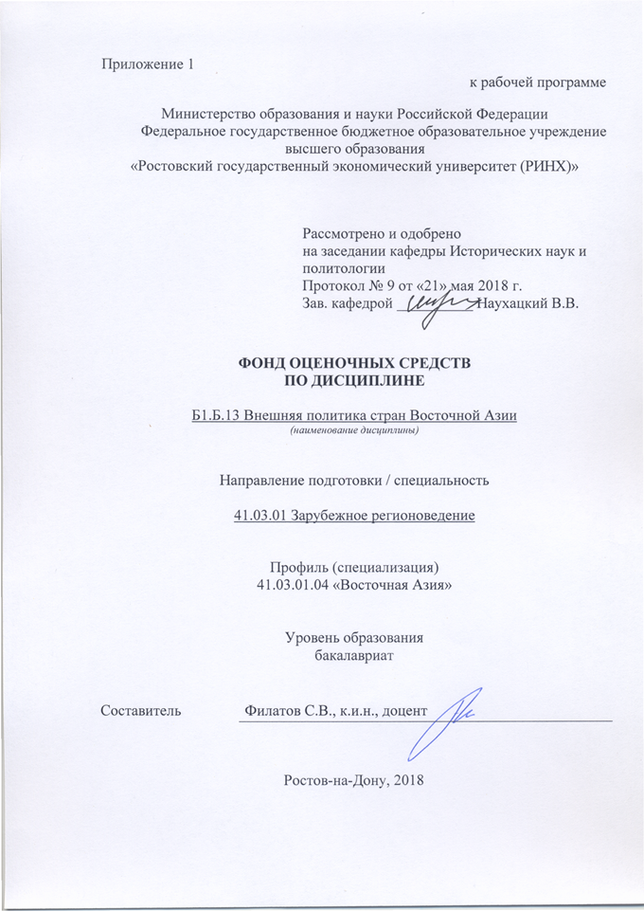

Оглавление

1 Перечень компетенций с указанием этапов их формирования в процессе освоения образовательной программы 3

2 Описание показателей и критериев оценивания компетенций на различных этапах их формирования, описание шкал оценивания 3

3. Типовые контрольные задания или иные материалы, необходимые для оценки знаний, умений, навыков и (или) опыта деятельности, характеризующих этапы формирования компетенций в процессе освоения образовательной программы 6

4 Методические материалы, определяющие процедуры оценивания знаний, умений, навыков и (или) опыта деятельности, характеризующих этапы формирования компетенций 17

# 1 Перечень компетенций с указанием этапов их формирования в процессе освоения образовательной программы

1.1 Перечень компетенций с указанием этапов их формирования представлен в п. 3. «Требования к результатам освоения дисциплины» рабочей программы дисциплины».

# 2 Описание показателей и критериев оценивания компетенций на различных этапах их формирования, описание шкал оценивания

2.1 Показатели и критерии оценивания компетенций:

|  |  |  |  |
| --- | --- | --- | --- |
| ЗУН, составляющие компетенцию | Показатели оценивания | Критерии оценивания | Средства оценивания |
| ОПК-2: Способность составлять комплексную характеристику региона специализации с учетом его физико-географических, исторических, политических, социальных, экономических, демографических, лингвистических, этнических, культурных, религиозных и иных особенностей | | | |
| Знать основные исторические и политические особенности стран региона специализации; основные исторические документы и нормативно-правовые акты, служащие источниками сведений о политической и экономической системе стран региона специализации, их международно-политических, внешнеэкономических, культурных и гуманитарных связях.  Уметь охарактеризовать исторический вклад стран региона специализации в развитие мировой системы международных отношений; анализировать первичные данные о внешней политике стран региона специализации, представленные в табличном и графическом виде, вербально описывать и интерпретировать их содержание с учетом уже имеющихся сведений.  Владеть навыками анализа внешнеполитической деятельности стран региона специализации | поиск и сбор необходимой литературы, использование различных баз данных, использование современных информационно- коммуникационных технологий и глобальных информационных ресурсов | полнота и содержательность ответа; умение приводить примеры; умение отставить свою позицию; умение пользоваться дополнительной литературой при подготовке к занятиям; соответствие представленной в ответах информации материалам лекции и учебной литературы, сведениям из информационных ресурсов Интернет | О - Опрос на семинарском занятии (темы 1-7),  КЗ - Контрольное задание по итогам модуля (вопросы 1-8).  Д - Доклад по предложенной теме.  (темы 1-15),  Р - Реферат по предложенной теме.  (темы 15-25)  КС – Участие в работе «круглого стола» (дискуссия, полемика, диспут) (темы 1-11). |
| ОПК-4: Способность анализировать внутренние и внешние факторы, влияющие на формирование внешней политики государств региона специализации, выделять основные тенденции и закономерности эволюции их внешнеполитических курсов | | | |
| Знать основные картографические обозначения; фактический материал, характеризующий процесс развития внешней политики стран региона специализации; основные факты международной жизни, имена выдающихся политических деятелей стран региона специализации.  Уметь обосновать преимущества общепринятой периодизации истории внешней политики стран региона специализации по сравнению с альтернативными периодизациями; читать политическую карту мира.  Владеть профессиональным политическим лексиконом необходимым для объяснения собственной позиции по проблемам внешней политики и международных отношений. | поиск и сбор необходимой литературы, использование различных баз данных, использование современных информационно- коммуникационных технологий и глобальных информационных ресурсов | полнота и содержательность ответа; умение приводить примеры; умение отставить свою позицию; умение пользоваться дополнительной литературой при подготовке к занятиям; соответствие представленной в ответах информации материалам лекции и учебной литературы, сведениям из информационных ресурсов Интернет | О - Опрос на семинарском занятии (темы 1-7),  КЗ - Контрольное задание по итогам модуля (вопросы 1-8).  Д - Доклад по предложенной теме.  (темы1-15),  Р - Реферат по предложенной теме.  (темы 1-21)  КС – Участие в работе «круглого стола» (дискуссия, полемика, диспут) (темы 1-11). |
| ПК-6: Владение знаниями о ключевых направлениях внешней политики зарубежных стран, особенностей их дипломатии и взаимоотношений с Россией | | | |
| Знать особенности функционирования систем международных отношений во второй половине ХХ – начале XXI вв.; терминологию, необходимую для формирования профессиональной культуры.  Уметь применять лингвострановедческие знания при анализе гуманитарных, социальных и экономических проблем стран региона специализации; уметь составлять политико-психологические портреты ведущих общественно-политических деятелей стран(ы) региона специализации.  Владеть профессиональной политической терминологией в объемах необходимых для объяснения собственной позиции по проблемам внешней политики и международных отношений. | поиск и сбор необходимой литературы, использование различных баз данных, использование современных информационно- коммуникационных технологий и глобальных информационных ресурсов | полнота и содержательность ответа; умение приводить примеры; умение отставить свою позицию; умение пользоваться дополнительной литературой при подготовке к занятиям; соответствие представленной в ответах информации материалам лекции и учебной литературы, сведениям из информационных ресурсов Интернет | О - Опрос на семинарском занятии (темы 1-7),  КЗ - Контрольное задание по итогам модуля (вопросы 1-8).  Д - Доклад по предложенной теме.  (темы 1-21),  Р - Реферат по предложенной теме.  (темы 22-52)  КС – Участие в работе «круглого стола» (дискуссия, полемика, диспут) (темы 1-11). |

О -Опрос на семинарском занятии. КЗ - Контрольное задание по итогам модуля. Д - Доклад по предложенной теме. Р - Реферат по предложенной теме. КС – Участие в работе «круглого стола» (дискуссия, полемика, диспут).

2.2 Шкалы оценивания:

Текущий контроль успеваемости и промежуточная аттестация осуществляется в рамках накопительной балльно-рейтинговой системы в 100-балльной шкале.

Согласно п. 4.7 Положения об организации учебного процесса в Ростовском государственном экономическом университете (РИНХ) с использованием зачетных единиц (кредитов) и балльно-рейтинговой системы «Студент считается аттестованным по дисциплине, если его оценка за семестр не менее 50 баллов (суммарно по контрольным точкам). При этом студенту выставляется семестровая оценка в 100-балльной шкале, характеризующей качество освоения студентом знаний, умений и компетенций по данной дисциплине».

Студент, набравший не менее 50 баллов, от сдачи зачета освобождается, получая автоматически оценку «зачет». Если студент не согласен с баллами, выставленными ему в течение семестра преподавателем, то он имеет право прийти на зачет. В этом случае набранные им баллы не учитываются и максимальное количество баллов, которое студент может набрать за промежуточную аттестацию по дисциплине - 100 баллов.

Преподаватель выставляет баллы в соответствии с уровнем освоения студентом каждого вида работ. В течение семестра по каждой контрольной точке студент может набрать максимально 50 баллов:

- студенту зачисляется 1 балл за посещение каждой лекции в случае внимательного прослушивания излагаемого материала, ведения соответствующих записей и надлежащего поведения. Балл может быть снижен, если студент не слушает лектора, не ведет записей и/или мешает другим слушателям воспринимать лекцию;

- студенту зачисляется до 2 баллов за каждое семинарское занятие в зависимости от характера его работы на семинаре (ответ, дополнение, выступление с сообщением, участие в дискуссии);

- баллы за самостоятельную работу начисляются за подготовку реферата (объемом не менее 10-15 страниц, с использованием научных статей и монографий – не менее 5 источников) или доклада на студенческую научную конференцию, олимпиаду или научный кружок – до 10 баллов в семестр;

При этом следует исходить из положения о балльно-рейтинговой системе, в котором прописано следующее:

«Основой для определения баллов, набранных при промежуточной аттестации, служит объём и уровень усвоения материала, предусмотренного рабочей программой дисциплины. При этом необходимо руководствоваться следующим:

- 50-66 баллов (оценка «зачтено») - наличие твердых знаний в объеме пройденного курса в соответствии с целями обучения, изложение ответов с отдельными ошибками, уверенно исправленными после дополнительных вопросов; правильные в целом действия по применению знаний на практике;

- 0-49 баллов (оценка «незачтено») - ответы не связаны с вопросами, наличие грубых ошибок в ответе, непонимание сущности излагаемого вопроса, неумение применять знания на практике, неуверенность и неточность ответов на дополнительные и наводящие вопросы».

# 

# 3. Типовые контрольные задания или иные материалы, необходимые для оценки знаний, умений, навыков и (или) опыта деятельности, характеризующих этапы формирования компетенций в процессе освоения образовательной программы

и Министерство образования науки Российской Федерации

Федеральное государственное бюджетное образовательное учреждение высшего образования

«Ростовский государственный экономический университет (РИНХ)»

Кафедра Исторических наук и политологии

**Вопросы к зачету**

**по дисциплине Внешняя политика стран Восточной Азии**

1. Понятия «международные отношения» и «внешняя политика». Системы, структуры и уровни международных отношений.
2. Динамика баланса сил и механизмы международных отношений в Восточной Азии.
3. Внешнеполитические стратегии США и СССР в регионе Восточная Азия. 1945 – 1990-е гг.
4. Перспективы развития системы международных отношений в Восточной Азии на современном этапе.
5. Китай в первые послевоенные годы: проблемы международного положения страны.
6. Образование КНР и ее внешняя политика в 1950-е – начале1960-х гг.
7. Внешнеполитический курс КНР в 1960-е – 1970-е гг. Основные направления внешнеполитической и международной деятельности.
8. Направления и задачи внешнеполитической и международной деятельности КНР в 1980-е гг.
9. Сущность внешнеполитического курса КНР в 1990-е – 2000-е гг. Направления и задачи внешнеполитической и международной деятельности.
10. КНР и интеграция в АТР.
11. Внешнеполитические концепции КНР в сфере международной деятельности.
12. Проблемы объединения Китая и их международное значение (Тайвань, Гонконг, Макао).
13. Международное положение Японии после капитуляции. Дальневосточная комиссия и Союзный совет.
14. Сан-Францисский мирный договор с Японией и дипломатическая борьба вокруг него.
15. Направления и задачи внешнеполитической и международной деятельности Японии в 1950-е – 1960-е гг.
16. Содержание японской «многополюсной дипломатии» 1970-х гг. Основные направления и задачи внешнеполитического курса.
17. Содержание внешнеполитического курса Японии в 1980-е гг. Основные направления и задачи внешнеполитической и международной деятельности.
18. Содержание внешнеполитического курса Японии в1990-е – 2000-е гг. Основные направления и задачи внешнеполитической и международной деятельности.
19. Япония и интеграция в АТР.
20. Внешнеполитические концепции Японии в области международных отношений.
21. «Корейский вопрос» после Второй мировой войны.
22. Корейская война 1950 – 1953 гг.: Причины, этапы, основные действующие силы.
23. Международные отношения и внешняя политика государств Корейского полуострова в 1950-е – 1960-е гг.
24. Международные отношения и внешняя политика КНДР и Республики Корея в 1970-е гг.
25. Международные отношения и внешняя политика КНДР и Республики Корея в 1980-е гг.
26. Проблемы внешней политики КНДР и Республики Корея в после окончания «холодной войны». 1990-е – 2000-е гг.
27. Корейские проекты объединения страны.
28. Внешняя политика государств Индокитая (Лаос, Кампучия, Вьетнам) и АСЕАН во второй половине ХХ – начале XXIвв.

Составитель _________________С.В. Филатов

«21» мая 2018 г.

 Министерство образования и науки Российской Федерации

Федеральное государственное бюджетное образовательное учреждение высшего образования

«Ростовский государственный экономический университет (РИНХ)»

Кафедра Исторических наук и политологии

**БИЛЕТ К ЗАЧЕТУ №_1_**

**по дисциплине Внешняя политика стран Восточной Азии**

1. Понятия «международные отношения» и «внешняя политика». Системы, структуры и уровни международных отношений.
2. Внешняя политика государств Индокитая (Лаос, Кампучия, Вьетнам) и АСЕАН во второй половине ХХ – начале XXIвв.

Составитель____________________________ С.В. Филатов

Заведующий кафедрой ____________________ В.В. Наухацкий

«21» мая 2018 г.

К комплекту зачетных билетов прилагаются разработанные преподавателем и утвержденные на заседании кафедры критерии оценивания по дисциплине.

Критерии оценивания отражены в Положении о курсовых экзаменах и зачетах, принятом Ученым советом университета и утвержденном ректором университета. В положении сказано, что «Экзаменатор обязан проявить высокую требовательность к знаниям экзаменующихся. Особенно глубоко и тщательно должно быть выявлено понимание ими сущности излагаемых вопросов, умение применить теоретические знания к решению практических задач. 1. Общими критериями для выставления оценок на экзаменах являются: - 84-100 баллов (оценка «отлично») – изложенный материал фактически верен, наличие глубоких исчерпывающих знаний в объеме пройденной программы дисциплины в соответствии с поставленными программой курса целями и задачами обучения; правильные, уверенные действия по применению полученных компетенций на практике, грамотное и логически стройное изложение материала при ответе, усвоение основной и знакомство с дополнительной литературой; - 67-83 баллов (оценка «хорошо») - наличие твердых и достаточно 10 полных знаний в объеме пройденной программы дисциплины в соответствии с целями обучения, правильные действия по применению знаний, умений, владений на практике, четкое изложение материала, допускаются отдельные логические и стилистические погрешности, студент усвоил основную литературу, рекомендованную в рабочей программе дисциплины; - 50-66 баллов (оценка удовлетворительно) - наличие твердых знаний в объеме пройденного курса в соответствии с целями обучения, изложение ответов с отдельными ошибками, уверенно исправленными после дополнительных вопросов; правильные в целом действия по применению знаний на практике; - 0-49 баллов (оценка неудовлетворительно) - ответы не связаны с вопросами, наличие грубых ошибок в ответе, непонимание сущности излагаемого вопроса, неумение применять знания на практике, неуверенность и неточность ответов на дополнительные и наводящие вопросы».

**Оформление комплекта материалов для контрольного задания**

Министерство образования и науки Российской Федерации

Федеральное государственное бюджетное образовательное учреждение высшего образования

«Ростовский государственный экономический университет (РИНХ)»

Кафедра Исторических наук и политологии

**Комплект материалов для контрольного задания**

**по дисциплине Внешняя политика стран Восточной Азии**

**Модуль 1 «Внешняя политика стран Восточной Азии: Китай, государства Корейского полуострова»**

**Модуль 2. «Внешняя политика стран Восточной Азии: Япония»**

1. Охарактеризуйте содержание внешнеполитического курса государств Восточной Азии.

2. Перечень международных документов, относящихся к основным дипломатическим актам государств Восточной Азии.

3. Принципы международной политики государств Восточной Азии.

4. Признаки суверенной международной политики государств восточной Азии, отличающие ее от прочих видов внешней политики.

5. На формирование и развитие внешней политики государств Восточной Азии влияет комплекс политических, экономических, соци­альных, этнонациональных и правовых факторов. Укажите их роль в данном процессе.

6. Объясните соотношение понятий международная, внешняя и мировая политика.

7. Какими особенностями характеризовалась международная деятельность государств Восточной Азии в середине ХХ века и сегодня.

8. Дайте характеристику следующим моделям международных отношений. В чем их плюсы и минусы: Однополярная система безопасности, «Концерт держав», Многополярная модель, Глобальная (универсальная) модель.

**Критерии оценки:** контрольная работа проводится по итогам каждого модуля и включает в себя 4 вопроса, отобранных преподавателем методом случайной выборки. Каждый вопрос оценивается от 0 до 5 баллов в зависимости от полноты ответа. Таким образом, студент может набрать сумму баллов от 0 до 20 по каждому модулю.

Составитель _________________С.В. Филатов

«21» мая 2018 г.

**Оформление тем для круглого стола**

**(дискуссии, полемики, диспута)**

Министерство образования и науки Российской Федерации

Федеральное государственное бюджетное образовательное учреждение высшего образования

«Ростовский государственный экономический университет (РИНХ)»

Кафедра Исторических наук и политологии

**Перечень дискуссионных тем для дискуссии, полемики, диспута, дебатов**

**по дисциплине Внешняя политика стран Восточной Азии**

1. Международные отношения в Восточной Азии как предмет научного анализа.
2. Система международных отношений в Восточной Азии.
3. Проблемы международной безопасности на современном этапе: контроль над вооружениями, нераспространение,региональные конфликты.
4. Проблемы международного сотрудничества на современном этапе: вызовы глобальной экономики.
5. Перспективы лидерства Китая в региональном и глобальном масштабе.
6. Споры вокруг территории и морских пространств в Восточной Азии.
7. Проблемы международной безопасности: в Восточной Азии.
8. Социальные основы миропорядка. Процессы демократизации в мире и мировая политика в Восточной Азии.
9. Внешняя политика и дипломатия. Процесс принятия внешнеполитических решений в государствах Восточной Азии.
10. Международные организации в Восточной Азии.
11. Центры силы в современной Восточной Азии: США, ЕС, КНР, страны АТР, Индия, Россия.

**Программа проведения и/или методические рекомендации по подготовке и проведению.** На каждом семинарском занятии обсуждаются наиболее острые, дискуссионные вопросы политической науки, прежде всего адаптированные к актуальным проблемам политического развития Росси и других государств. Предметом дискуссии являются также дискуссионные вопросы политологии как науки, сопоставление различных точек зрения, концептуальных подходов по изучаемым темам курса.

**Критерии оценки:** за участие в дискуссиях на семинарских занятиях студент может получить до 8 бонусных баллов за семестр – в зависимости от характера выступлений и активности участия в дискуссиях.

Составитель _________________С.В. Филатов

«21» мая 2018 г.

**Оформление тем для рефератов, докладов**

Министерство образования и науки Российской Федерации

Федеральное государственное бюджетное образовательное учреждение высшего образования

«Ростовский государственный экономический университет (РИНХ)»

Кафедра Исторических наук и политологии

**Темы рефератов, докладов**

**по дисциплине Внешняя политика стран Восточной Азии**

1. Глобализация и национальная идентичность государств Восточной Азии.
2. Внешняя политика России в Восточной Азии.
3. Геополитическое и геостратегическое положение государств Восточной Азии.
4. Особенности формирования биполярного противостояния в эпоху «холодной войны» в Восточной Азии.
5. Международная безопасность Восточной Азии в 20 веке.
6. Геоэкономическое положение государств Восточной Азии.
7. Национальные цели и интересы государств Восточной Азии во внешней политике.
8. Современные проблемы международной безопасности АТР.
9. Военная политика государств Восточной Азии.
10. Внешнеполитические интересы Китая в регионе АТР.
11. История деколонизации в Восточной Азии.
12. Терроризм и наркобизнес в восточной Азии.
13. Гонка ядерных вооружений, формирование условий взаимного ядерного сдерживания в Восточной Азии.
14. Правовые формы международного сотрудничества в Восточной Азии.
15. Сотрудничество участников АСЕАН с КНР и Японией в борьбе с терроризмом.
16. Выдающиеся дипломаты и международные деятели стран Восточной Азии.
17. Внешнеполитические концепции и доктрины государств Восточной Азии.
18. Внешняя политика государств Восточной Азии в условиях глобализации.
19. Роль США в международной жизни Восточной Азии.
20. Япония в Восточной Азии: история и современность.
21. «Ядерная дипломатия» Пхеньяна.
22. Система двусторонних оборонительных договоров в Восточной Азии.
23. Военные блоки и коалиции в Восточной Азии.
24. «Исламский фактор» во внешней политике государств Восточной Азии.
25. Конфликтный потенциал региона Восточная Азия.

**Методические рекомендации по написанию, требования к оформлению**

Изучение дисциплины Политология предполагает подготовку каждым студентом реферата по каждому модулю.

Реферат – это краткое изложение в письменном виде или в форме публичного доклада содержания книги, учения, научной проблемы, результатов научного исследования и т.п.

Объем реферата должен быть 15 – 17 машинописных страниц (на стандартных листах А4, шрифт TimesNewRoman – 14., 1,5 интервал; поля: левое – 3 см., правое, нижнее и верхнее – 2 см.).

Первая страница реферата – титульный лист, содержащий основные данные о работе и ее авторе: учебное заведение, где обучается студент; кафедра, на которой реферат выполняется; фамилия, инициалы, индекс группы; название темы реферата; фамилия научного руководителя, его ученая степень, ученое звание; название города, год написания реферата.

Вступительная часть реферата, помещаемая перед основным текстом, - введение, которое должно содержать следующие элементы: краткий анализ научных достижений в той области, которой посвящен реферат; общий обзор опубликованных работ, рассматриваемых в реферате; цель работы. Объем введения – одна, максимум полторы страницы. Затем приводится план реферата, излагается его основное содержание в логической последовательности. На последней странице приводится библиографический список. В заключении подводятся итоги работы. Заключение (до одной страницы) может содержать повтор основных тезисов работы, чтобы акцентировать на них внимание читателей (слушателей) или общий вывод, к которому пришел автор реферата

**Критерии оценки:**

Каждый реферат (доклад) оценивается от 0 до 12 баллов в зависимости от полноты раскрытия темы и качества оформления. Таким образом, студент может набрать за два реферата (доклада) по двум модулям сумму баллов от 0 до 24.

Составитель _________________С.В. Филатов

«21» мая 2018 г.

Министерство образования и науки Российской Федерации

Федеральное государственное бюджетное образовательное учреждение высшего образования

«Ростовский государственный экономический университет (РИНХ)»

Кафедра исторических наук и политологии

**Тесты письменные и/или компьютерные**

**по дисциплинеВнешняя политика стран Восточной Азии**

**1. Банк тестов по модулям и (или) темам**

**Модуль 1 «Внешняя политика стран Восточной Азии: Китай, государства Корейского полуострова»**

Какое из государств ЮВА не знало мощного национального коммунистического движения?:

1. Таиланд
2. Индонезия
3. Малайзия
4. Филиппины

В основу регионального экономического сотрудничества в зоне ЮВА с конца 1970-х гг. была положена концепция:

1. «Коллективной самообеспечиваемости» АСЕАН
2. «Зоны мира, свободы и нейтралитета в ЮВА» (ЗОПФАН) АСЕАН
3. «Национальной и региональной сопротивляемости» Индонезии
4. «Тихоокеанского сообщества» Японии

Какие из государств ЮВА являлись последовательными сторонниками американского присутствия в Восточной Азии и АТР:

1. Филиппины
2. Таиланд
3. Индонезия
4. Малайзия

Политика «Солнечного тепла» Ким Дэ Чжуна имела место в:

1. 1997-2002 гг.
2. 1993-1996 гг.
3. 1991-1993 гг.
4. 1987-1991 гг.

Какой из указанных постулатов не входил в концепцию политики «Солнечного тепла» Ким Дэ Чжуна?:

1. Немедленное разрешение «ядерной проблемы» на полуострове.
2. Отделение политики от экономики, развитие диалога как средства решения любых проблем с КНДР
3. Немедленная и адекватная реакция на военные акции КНДР

С именами каких южнокорейских государственных лидеров связано охлаждение отношений РК – КНДР середины 1990-х гг.:

1. Ро Дэ У
2. Ким Ён Сам
3. Ким Дэ Чжун

Принцип невмешательства европейских государств во внутренние дела азиатских стран отставали в 1960-х гг.:

1. КНР, КНДР и Индонезия
2. Южная Корея, Япония и Таиланд
3. Сингапур, Филиппины и Южный Вьетнам

Формирования китайских добровольцев окончательно покинули территорию КНДР:

1. В 1953 г.
2. В 1958 г.
3. В 1964 г.
4. В 1991 г.

Курс на взаимодействие Японии и России на международной арене был провозглашен:

1. Токийской декларацией 1993 г.
2. Московской декларацией 1998 г.
3. Совместным заявлением 2000 г.

Основы послевоенного японо-американского военного сотрудничества в АТР подверглись изменениям в ряде двусторонних соглашений:

1. 1996-1997 гг.
2. 1991-1996 гг.
3. 1998-2000 гг.
4. 2002-2004 гг.

В связи с событиями в Польше (1980-1981 гг.) и Афганистане (1979-1989 гг.) Япония:

1. Поддержала США в вопросе введения санкций в отношении СССР
2. Заняла нейтральную позицию
3. Выступила против международных санкций вотношений СССР

12. Согласно концепции «комплексной региональной безопасности» реальную угрозу для развития Японии в 1980-е гг. представлял:

1. Конфликт между сверхдержавами и их союзниками в АТР
2. Зависимость экономики страны от импорта сырья и энергоносителей
3. Возрастающее влияние КНР в регионе

13. В соответствии с концепцией «тихоокеанского сотрудничества» Япония в 1980-е гг. предусматривала:

1. Создание в АТР особой экономической структуры включающую страны региона вне зависимости от их социально-политических режимов
2. Укрепление в АТР альянса некоммунистических государств как в военной, так и в экономической сферах
3. Создание в АТР особой политической и экономической структуры обеспечивающей лидирующие позиции Японии

14. В совместном японо-китайском заявлении 1972 г. Япония признавала:

1. КНР как единственно законное правительство Китая
2. Существование «двух Китаев» (правительство Тайваня и правительство КНР)
3. Правительство Тайваня как единственно законное правительство Китая

15. «Доктрина Фукуды» («Манильская декларация» 1977 г.) включала основные принципы взаимодействия Японии с:

1. США
2. АСЕАН
3. Государствами Индокитая
4. Государствами Корейского п-ова

16. Форум «Япония-АСЕАН» знаменовавший укрепление контактов между Японией и государствами ЮВА был учрежден:

1. В 1977 г.
2. В 1972 г.
3. В 1980 г.
4. В 1986 г.

17. С именами каких премьер-министров Японии связан провал курса на развитие добрососедских отношений с государствами ЮВА?:

1. К. Танака
2. Т. Микки
3. Т. Фукуда
4. М. Охира

18. Участие Японии в американской военно-стратегической системе Азии 1970-х гг. подразумевало:

1. Наращивание военного потенциала на основе перевооружения сил самообороны
2. Усиление экономической и финансовой поддержки союзников США в АТР (Филиппины, Таиланд, Южная Корея)
3. Принятие военных обязательств в зоне Корейского полуострова
4. Разработку собственных ядерных вооружений

19. С именем какого премьер-министра Японии связана начало проведения «многосторонней дипломатии» Японией:

1. С. Иосида
2. Н. Киси
3. И. Хатояма
4. М. Охира

20. Административные права на о-ва Бонин и Рюкю были возвращены США Японии :

1. В 1972 г.
2. В 1951 г.
3. В 1961 г.

**Модуль 2. «Внешняя политика стран Восточной Азии: Япония»**

Послевоенный политический орган объединивший все политические силы в целях прекращения гражданской войны в Китае:

1. Политический консультативный Совет 1946 г.
2. Национальное собрание 1946 г.
3. «Комитет 3-х» 1946 г.

Укажите правильную очередность дипломатического признания КНР государствами:

1. КНДР
2. Вьетнам
3. СССР
4. Япония
5. США

Для какого периода для КНР было свойственно стремление проводить курс на мирное сосуществование со всеми государствами:

1. 1956-1958 гг.
2. 1958-1965 гг.
3. 1965-1978 гг.

Какие государства придерживались политики «неприсоединения»?:

1. КНР, Вьетнам, Лаос, Кампучия
2. Индия, Непал, Индонезия, Бирма, Египет
3. Филиппины, Сингапур, Малайзия, Таиланд

КНР в первой половине 1960-х гг. удалось заключить соглашения о дружбе и ненападении с государствами:

1. Бирма, Индонезия, Непал, Кампучия
2. Вьетнам, Лаос, Индия
3. Япония, Сингапур, Филиппины, Таиланд

В качестве условия установления дипломатических отношений с Вашингтоном КНР выдвигала требование:

1. Разорвать дипломатические отношения США с Тайванем, аннулировать американо-тайваньский «договор безопасности»
2. Вывести ограниченный вооруженный контингент США из Вьетнама
3. Прекратить дипломатические отношения США с Японией, аннулировать американо-японский «договор безопасности»
4. Прекратить дипломатические отношения США с Сеулом, аннулировать американо-южнокорейский «договор безопасности»

По итогам встречи Р. Никсона и Мао Цзэдуна в Шанхае в 1972 г.:

1. Вашингтон разорвал «договор безопасности» с Тайванем
2. «Договор безопасности» с Тайванем оставался в силе, присутствие американских войск на острове сохранялось
3. Вашингтон обязался прекратить военные действия против Северного Вьетнама

Какому лидеру КНР принадлежала идея создания единого антисоветского фронта в Азии?:

1. Дэн Сяопину
2. Мао Цзэдуну
3. Чжоу Эньлаю
4. Цзян Цзэминю

Установление дипломатических отношений США с КНР в 1979 г. повлекло:

1. Прекращение дипломатических отношений США с Тайванем при сохранении договора о взаимной обороне
2. Сохранение дипломатических отношения США с Тайванем при денонсации договора о взаимной обороне
3. Сохранение как дипломатических отношений с Тайванем, так и договора о взаимной обороне

Провокации КНР на советско-китайской границе имели место в:

1. 1967-1970 гг.
2. 1961-1964 гг.
3. 1978-1985 гг.
4. 1985-1991 гг.

С какими из перечисленных государств у КНР сохранялась конфронтация в течение 1960-х – 1970-х гг.:

1. Сингапур, Индонезия
2. Малайзия, Таиланд, Филиппины
3. Индия, Бирма

С какими из стран Индокитая КНР установила во второй половине 1970-х гг. тесные дружественные отношения:

1. Вьетнам
2. Лаос
3. Камбоджа (Кампучия)

Советско-китайские соглашения 1989 г. о превращении границы СССР-КНР в зону «мира, дружбы и добрососедства» подразумевало:

1. Уменьшение военного присутствия на границе и развитие связей в приграничных районах СССР и КНР.
2. Демилитаризацию советско-китайской границы на всем ее протяжении за исключением зон Владивостока и Хабаровска
3. Учреждение специальной комиссии по демаркации советско-китайской границы в ее спорных участках

По мнению руководителей КНР СССР в 1980-е гг. был ответственен за сохранение нестабильности в мире в результате:

1. Введения войск в Афганистан
2. Поддержки Вьетнама
3. Увеличения военной группировки в Монголии
4. Расширения военного присутствия в Тихом океане

Укажите год вступления КНР в ВТО:

1. 1991 г.
2. 1998 г.
3. 2001 г.
4. 2002 г.

Сотрудничество КНР-АСЕАН 1997-2000-х гг. не затрагивало сферу:

1. Сотрудничества в области сельского хозяйства
2. Создания и внедрения новых технологий
3. Эффективного использования трудовых ресурсов
4. Расширение объемов взаимных инвестиций
5. Создание структур по взаимной обороне и гарантиях безопасности

Пекин на саммите АСЕАН в Пномпене 2002 г. подписал соглашение о создании ЗСТ до 2012 г. с участием:

1. АСЕАН и КНР
2. АСЕАН, Японии, Южной Кореи и КНР
3. АСЕАН, Японии, Австралии, Новой Зеландии и КНР

Дипломатические отношения Японии с СССР:

1. Установлены согласно статьям Сан-францисского мирного договора 1951 г.
2. Установлены согласно статьям советско-японской «Совместной декларации» 1956 г.
3. Не установлены до сих пор

Какие из указанных отказались от японских репарационных платежей:

1. Бирма
2. Филиппины
3. Индонезия
4. Южный Вьетнам
5. Индия
6. Тайвань
7. Лаос
8. Кампучия

Договор о признании Японией правительства Южной Кореи и соглашение об оказании последней экономической и технической помощи были заключены в:

1. 1965 г.
2. 1964 г.
3. 1978 г.

**2. Инструкция по выполнению:** К каждому тесту (вопросу) даны несколько ответов, из которых только один верный. Обведите номер выбранного Вами правильного ответа.Вариант тестов по каждому модулю включает 20 вопросов, отобранных методом случайной выборки.

**3. Критерии оценки:**за каждый правильный ответ на вопрос студент получает один балл. Таким образом, студент может набрать сумму баллов от 0 до 20 по каждому модулю.

Составитель _________________С.В. Филатов

«21» мая 2018 г.

# 

# 4 Методические материалы, определяющие процедуры оценивания знаний, умений, навыков и (или) опыта деятельности, характеризующих этапы формирования компетенций

Процедуры оценивания включают в себя текущий контроль и промежуточную аттестацию.

**Текущий контроль** успеваемости проводится с использованием оценочных средств, представленных в п. 3 данного приложения. Результаты текущего контроля доводятся до сведения студентов до промежуточной аттестации.

**Промежуточная аттестация** проводится в форме зачета.

Зачетные баллы студент зарабатывает в ходе выполнения заданий, представленных в п. 3. В том случае, если студент не смог заработать зачетные баллы в течение семестра, зачет проводится в письменном виде. Количество вопросов в задании к зачету – 2. Проверка ответов и объявление результатов производится в день зачета. Результаты аттестации заносятся в экзаменационную ведомость и зачетную книжку студента. Студенты, не прошедшие промежуточную аттестацию по графику сессии, должны ликвидировать задолженность в установленном порядке.

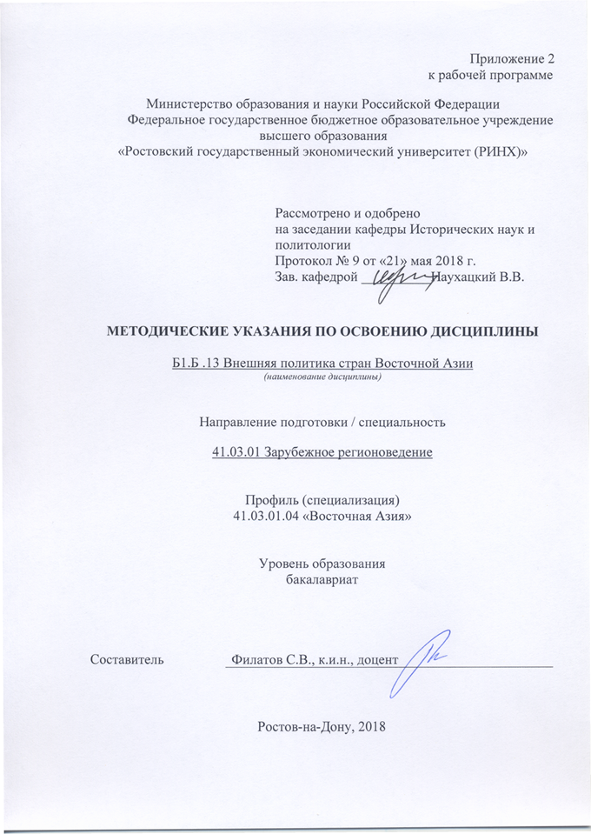

Методические указания по освоению дисциплины История адресованы студентам всех форм обучения.

Учебным планом по направлению подготовки 41.03.01 «Зарубежное регионоведение», профиль подготовки 41.03.01.04 «Восточная Азия»предусмотрены следующие виды занятий:

- лекции

- практические (семинарские) занятия;

В ходе практических занятий формируется способность составлять комплексную характеристику региона специализации с учетом его физико-географических, исторических, политических, социальных, экономических, демографических, лингвистических, этнических, культурных, религиозных и иных особенностей (ОПК-2); способность анализировать внутренние и внешние факторы, влияющие на формирование внешней политики государств региона специализации, выделять основные тенденции и закономерности эволюции их внешнеполитических курсов (ОПК-4);владение знаниями о ключевых направлениях внешней политики зарубежных стран, особенностей их дипломатии и взаимоотношений с Россией (ПК-6).

При подготовке к практическим занятиям каждый студент должен:

– изучить рекомендованную учебную литературу;

– изучить конспекты лекций;

– подготовить ответы на все вопросы по изучаемой теме;

–письменно выполнить домашнее задание, рекомендованные преподавателем при изучении той или иной темы.

По согласованию с преподавателем студент может подготовить реферат, доклад или сообщение по теме занятия. В процессе подготовки к практическим занятиям студенты могут воспользоваться консультациями преподавателя.

Вопросы, не рассмотренные на лекциях и практических занятиях, должны быть изучены студентами в ходе самостоятельной работы. Контроль самостоятельной работы студентов над учебной программой курса осуществляется в ходе занятий методом устного опроса или посредством тестирования. В ходе самостоятельной работы каждый студент обязан прочитать основную и по возможности дополнительную литературу по изучаемой теме, дополнить конспекты лекций недостающим материалом, выписками из рекомендованных первоисточников. Выделить непонятные термины, найти их значение в энциклопедических словарях.

При реализации различных видов учебной работы используются разнообразные (в т.ч. интерактивные) методы обучения, в частности:

- интерактивная доска для подготовки и проведения лекционных и семинарских занятий;

- проблемно-ориентированный подход к изучению истории

- проведение семинаров в диалоговом режиме;

- презентационные материалыдля подготовки и проведения лекционных и семинарских занятий;

Для подготовки к занятиям, текущему контролю и промежуточной аттестации студенты могут воспользоваться электронной библиотекой ВУЗа <http://library.rsue.ru/>. Также обучающиеся могут взять на дом необходимую литературу на абонементе вузовской библиотеки или воспользоваться читальными залами вуза.